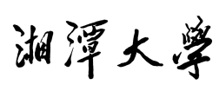

**课 程 报 告**

**课 程 名 称 先进控制理论及应用**

**学 生 姓 名 吴金委**

**学 生 学 号 202221623238**

**指 导 教 师 王昭鸿**

**学 院 名 称**  **自动化与电子信息学院**

**学 科 专 业 能源动力**

二〇二三年 六月 月 二十 日

目录

第1章 绪论 1

1.1微电网的提出背景、概念和特点 1

1.2 微电网控制方法及现状 2

第2章 微电网变流器典型控制方法 5

2.1 PQ控制模式 5

2.2 PQ恒压频比V/*f*控制模式 6

2.3 下垂控制模式 7

2.4 小结 9

第3章 不同模式切换控制策略 11

参考文献 13

**微电网的控制研究**

# 绪论

## 1.1微电网的提出背景、概念和特点

随着分布式发电的不断发展，尤其是风能、太阳能等具有明显随机性、间歇性和分散性特征的分布式电源在电网中不断渗透，分布式发电给电力系统的运行和控制带来的不利影响逐渐显现。电网不得不采取例如限制、隔离的方式来处理分布式电源，以减小分布式电源对大电网的冲击。同时随着社会经济的不断发展，对电力和能源的依赖越来越高，对电能质量和安全可靠运行的要求也越来越高，传统集中式放射状的统一电网络拓扑逐渐不能满足电力用户越来越高的要求。

“微电网”作为一种可最大化接纳分布式电源、提高供电可靠性、提高电网抗灾和应急供电能力的电网络拓扑于年由美国威斯康星大学Lasseter教授提出美国电气可靠性技术解决方案联合会（CERTS）定义微电网为：微电网包括分布式电源和负荷，由分布式电源为负荷提供电能；微电网内部的电源主要由电力电子装置负责能量的转换，并提供必需的控制；相对于外部电网，微电网表现为单一的受控单元；微电网需要满足用户对电能质量等要求。欧盟微电网项目组给出定义是：利用一次能源；分为不可控、部分可控和全控三种，并可冷、热、电联供：配有储能系统；使用电力电子装置进行能量调节。结合我国具体国情，我国对于微电网的定义为：微电网是以分布式发电技术、储能技术为基础，以靠近分散性资源或用户的小型分布式电源为主，通过单一节点与电网连接，具有相对独立的自我控制、调度、管理和保护等功能的小型发配电网络，可平滑接入电网或独立自治运行，是智能电网的重要组成部分。

微电网系统典型结构中，小型风力发电机组、太阳能电池板、储能电池、微型燃气轮机等小型分布式电源通过交直流母线向系统内负荷供电，并通过终端检测设备和通信网络等实现信息的传输与共享，通过隔离设备实现保护、系统并网和孤岛运行等功能，中央监控与管理系统通过信息的采集和控制指令的发送实现系统的优化调度和经济运行。

相比于传统电网，微电网无论从供电网络还是工作模式均表现出很大不同，主要特点如下：

（1）电能供用环节于一体。

传统电力系统，发电与输配电分离，微电网作为一个集发、输、配、用为一体的小型电网，更容易实现系统内电源与负荷的供用平衡和系统的经济运行。

（2）分布式发电渗透率高。

相比传统以火力发电为主的集中发电方式，微电网系统中一次能源主要为风能、太阳能、水能等分布式可再生能源，但是这些能源的间歇性等也增加了微电网系统控制的难度。同时微电网系统中大部分分布式电源以电力电子装置为接口，在响应速度和过载惯性等方面与传统电力系统表现出很大不同。

（3）运行工况复杂。

微电网系统可根据外部工况和自身需要与外部电网并网运行或孤岛运行，因此微电网系统存在个运行阶段：并网运行阶段；并网向孤岛切换阶段；孤岛运行阶段；孤岛向并网切换阶段。微电网系统必须确保在上述个阶段中稳定可靠运行并且满足相应的入网要求。

“微电网”从提出到今虽只有十多年时间，但是由于全球范围内各国政策导向和学者的努力，微电网技术取得了显著的成绩，采用电力电子技术的即插即用控制、基于功率管理系统的控制、采用多代理技术的微电网控制，等一大批微电网技术均得到了研究和发展。

## 1.2 微电网控制方法及现状

如上节所述，与传统电网相比，微电网系统具备很大的灵活性和独特性，但是运行工况复杂，不同模式控制目标各异且存在不同模式相互切换的阶段，具体表现如下：

（1）并网运行时，微电网系统需要根据分布式电源特性、能源互补和经济性等实现系统内分布式电源（Distribute Generation,DG）及负荷的协调运行。

（2）在计划或非计划性孤岛工况下，微电网系统应快速稳定地实现由并网向孤岛平滑切换，为系统内负荷提供稳定供电。

（3）在孤岛运行时，微电网系统需要依靠系统内储能或微型燃气轮机等发电设备维持系统电压和频率的稳定，并根据不同分布式电源特性实现负荷功率的合理分配。

（4）在孤岛向并网切换过程中，微电网系统应协调系统内分布式电源调节系统电压频率和幅值，实现无冲击平滑稳定并网。

在上述不同阶段，微电网系统均需采取一定的控制方法协调系统内分布式电源和负荷等以实现稳定运行。对于微电网系统控制方法，目前国内外文献中讨论的都比较充分从最初着重考虑分布式电源并联技术的主从控制、对等控制到目前广泛采用的分层控制，控制策略不断完善。

（1）主从控制策略

图1为微电网主从控制典型结构，DG1为主电源，DG2 …DGn为从电源。主从控制策略主要是指在微电网系统孤岛运行时指定一个电压源变换器作为主电源，一般采用V/*f*控制方法，在孤岛运行时提供电压和频率支撑，其他变换器器为从电源，一般采用PQ控制方法只需实现常规的并网电流控制。当作为主电源的变换器发生故障等退出运行时，被选定的从电源开始承担主电源的角色，其控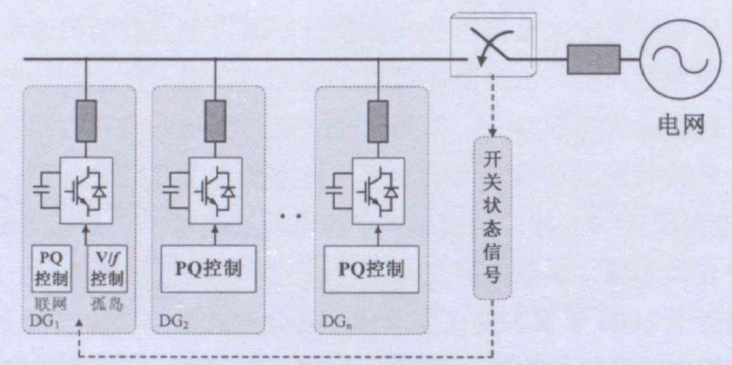制方法也由控制切换为V/*f*控制。

图1 微电网主从控制典型结构

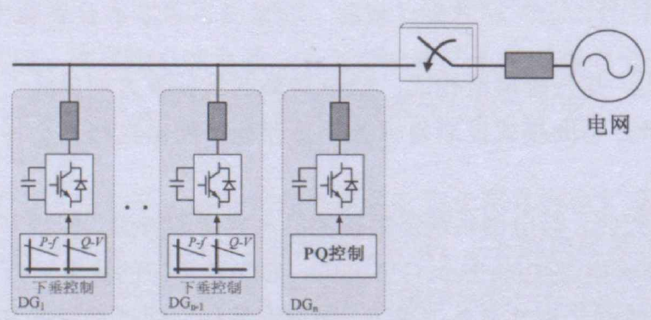（2）对等控制策略

图2 微电网对等控制典型结构

图2为微电网对等控制典型结构。对等控制策略是指微电网中所有分布式电源在系统控制上具有完全同等的地位，没有主从之分，一般采用下垂控制方法。在孤岛工况下，采用下垂控制的分布式电源均参与系统内电压和频率的调节，并共同为系统内负荷供电。在一个采用对等控制策略的微电网中，部分分布式电源同样可以采用PQ控制方法，相当于主从控制策略中的从电源，其他采用下垂控制的分布式电源共同承担起主从控制中主电源的作用。

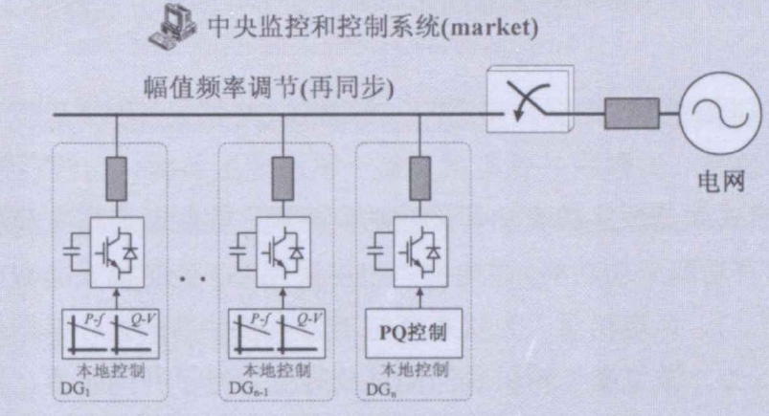（3）分层控制策略

图3 微电网对等控制典型结构

分层控制策略将微电网控制系统根据时间尺度、功能集成等划分为不同的层面，配备有中央监控与控制系统，目前被广泛接受的为基于慢速通信网络的微电网三层控制策略。图3所示为微电网三层控制策略，第一层控制为本地控制，主要实现系统内分布式电源的稳定运行；第二层控制主要完成系统电压和频率偏差的调节以及电压同步等工作；第三层控制主要完成微电网系统功率的调节以及市场经济化运行任务。

# 微电网变流器典型控制方法

如本文前述，微电网系统中能源形式多样，即包括微型燃气轮机等常规易控制电源，也可能存在风力发电、光伏发电等波动大、不易控制的电源，同时微电网系统中还配备有储能系统。由于能源属性的差异，不同分布式电源在微电网系统中扮演着不同的角色，然而对于微电网系统中以电力电子装置为接口的分布式电源而言，其输出功率的控制、输出特性的差异等均是通过对电力电子装置（以下称：微电网变流器）的控制来完成，根据不同的控制目标和实现形式，微电网变流器控制模式可以分为PQ控制、恒压频比V/*f*控制和下垂控制三种。

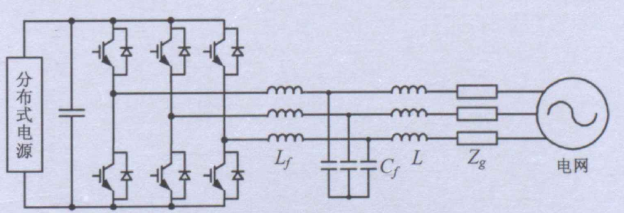图4所示为微电网变流器典型拓扑结构，*Lf、Cf 、L*为微电网变流器滤波电感、滤波电容和并网电感，*Zg*为线路阻抗。

图4 微电网变流器典型结构

## 2.1 PQ控制模式

PQ控制模式就是恒定的有功和无功功率控制，控制微电网变流器按照功率指令输出对应的有功和无功功率。微电网系统中采用控制模式的微电网变流器主要分为两种：1、风电机组、光伏系统等电力电子并网装置，根据最大功率输出给定指令运行；2、微型燃气轮机或储能系统等电力电子并网装置，根据上级调度指令运行。

对于PQ控制模式的实现方法可大致分为电流控制和电压控制两种，本节主要阐述釆用电流控制的PQ控制模式，对于电压控制方法将在2.3节中进行阐述。

电流控制控制PQ模式是目前风力发电、光伏发电等并网逆变器最常采用的控制模式，采用电流控制方式，具有良好的动态性能。图5所示为基于同步旋转坐标系的电流控制PQ控制模式典型控制框图。

图5中*P\**、*Q\**为微电网变流器运行有功和无功功率指令，对于风力发电、光伏发电等新能源发电并网变流器，*P\**、*Q\**来源于最大功率跟踪环节，对于微型燃气轮机或储能系统变流器而言，*P\**、*Q\**来源于上级调度指令。微电网变流器根据功率指令*P\**、*Q\**和电网电压信号*Vabc*首先计算有功电流和无功电流指令值*Id\**、*Iq\**，采用经典的电流闭环控制方法，增加前馈项*Vd、Vq*和解耦项 $ω$*LfId*、*LfIq*后采用SVPWM控制方式驱动开关管工作，实现对电流的控制并进而实现对功率指令的跟踪。

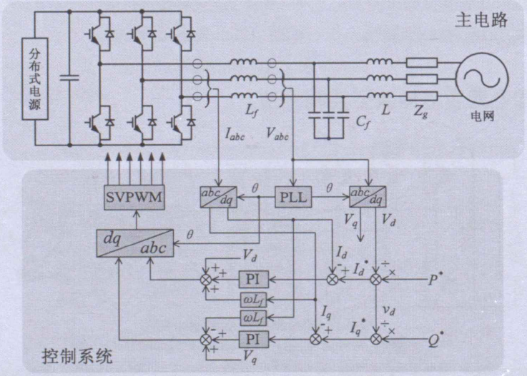从图5可以看出，采用PQ控制模式的微电网变流器需要采集电网电压频率和角度信息进行同步，因此主要适用于微电网系统并网模式，在孤岛态下必须有其他分布式电源为其提供电压和频率支撑，不能单独运行。

图5 基于电流控制的PQ控制框图

## 2.2 PQ恒压频比V/*f*控制模式

恒压频比V/*f*控制模式（以下简称V/*f*控制模式）就是恒定的电压幅值和频率控制，控制微电网变流器按照电压幅值和频率指令输出相应的电压信号，其输出功率的大小由负荷决定。微电网系统中采用控制模式的分布式电源主要为微型燃气轮机和蓄电池储能系统等。图6所示为基于同步旋转坐标系V/*f*控制模式控制框图。

图6中， $ω$*、*V\**为微电网变流器运行电压频率和幅值指令。微电网变流器首先根据电压频率指令 $ω$*产生角度信息，根据电压指令*V\**计算基于同步旋转坐标系电压给定值*Vd\**、*Vq\**，釆用电压闭环调节方式产生有功电流和无功电流指令值*Id\**、*Iq\**，然后采用与图5相似的电流闭环控制方法，在增加前馈项*Vd、Vq*和解耦项 $ω$*LfId*、*LfIq*后釆用SVPWM控制方式驱动幵关管工作，以实现电流的控制并进而实现对电压指令的跟踪，图6中外环为电压调节闭环，主要用于输出电压对电压指令的跟踪，内环为电流调节闭环，主要目的为增加系统调节的快速性。

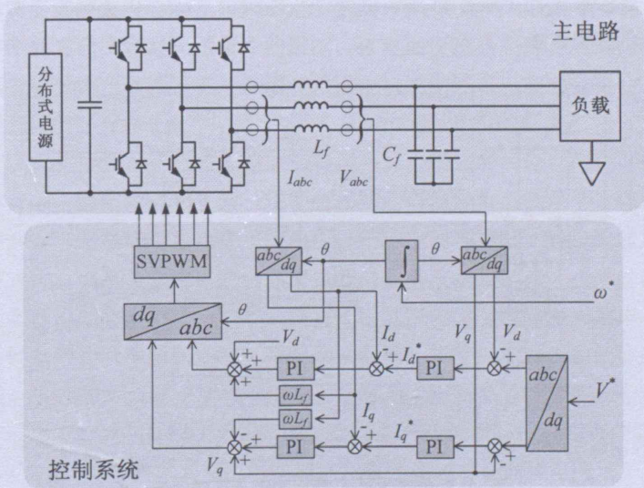从图6可以看出，采用V/*f*控制模式的微电网变流器以自身指令产生电压幅值和角度，表现为电压源特性，在并网或与其他V/*f*控制模式微电网变流器并联时易出现过流等故障，因此常应用于孤岛模式，为微电网系统提供唯一的电压和频率支撑。

图6 V/f控制模式框图

## 2.3 下垂控制模式

下垂控制模式就是控制微电网变流器模拟同步发电机静态下垂外特性输出，实现对微电网系统电压频率、幅值的控制。微电网系统中采用下垂控制的分布式电源主要为微型燃气轮机或储能系统微电网变流器等。

孤岛状态下采用基于下垂控制方法的微电网变流器根据下垂曲线维持负载电压和频率稳定，并按照各自下垂曲线设置实现并联微电网变流器之间功率的合理分配，目前最常见的下垂控制模式主要有两种实现方法：功率单环下垂控制方法和下垂三环控制方法。

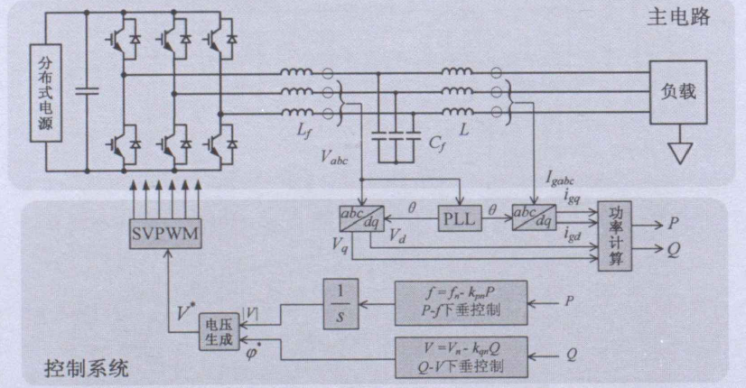功率单环下垂控制方法如图7所示。当图7中微电网变流器运行于孤岛状态时，微电网变流器计算输出有功和无功功率，根据有功和无功功率并根据下垂曲线产生输出电压幅值指令和角度指令，经过SVPWM控制微电网变流器输出电压为系统内负载供电。

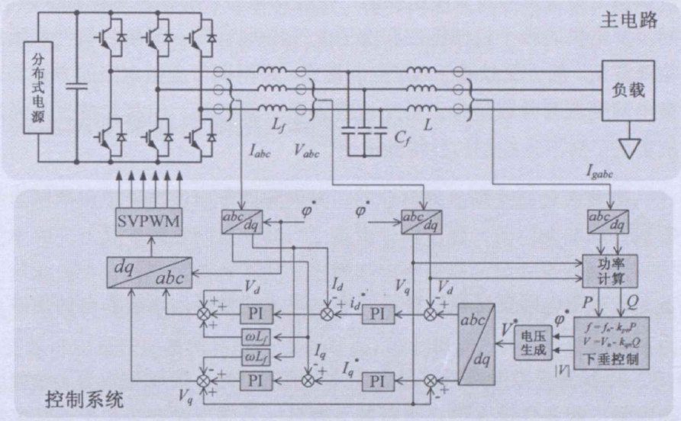图7 功率单环下垂控制模式控制框图

图8 下垂三环控制模式控制框图

图8为釆用下垂三环控制模式的微电网变流器控制框图，与图7类似，微电网变流器计算输出有功和无功功率，根据有功和无功功率并根据下垂曲线产生输出电压幅值指令和角度指令。与图7直接输出电压不同，下垂三环控制模式微电网变流器采用与图6中相似的电压外环、电流内环闭环调节方式，实现电流的控制并进而实现对电压指令的跟踪。微电网变流器表现为电压源特性，为系统内负载提供电压和频率支持，通过输出阻抗的调节可以实现负荷功率在并联微电网变流器之间合理分配。

有相关文献对两种下垂控制方式进行了对比分析，结果表明微电网变流器釆用功率单环下垂控制模式和下垂三环控制模式均可稳定为负载供电，但是具体性能有所不同。下垂三环控制模式采用电压、电流双闭环控制，输出电能质量好，动态响应较快，但是该方法以输出滤波电容电压为下垂控制点，由于传输线路阻抗的影响需要引入虚拟阻抗等控制方法，会引起微电网变流器输出端电压跌落；单环下垂控制模式微电网变流器以桥臂输出电压为下垂控制点，由于滤波电感存在等原因，该方法大大减弱了传输线路阻抗对功率控制性能的影响，有利于提高电网变流器下垂控制性能，但是由于采用功率单环控制，动态响应较慢。

图7和图8中微电网变流器在增加功率闭环调节后同样可应用于并网状态，微电网变流器根据有功和无功功率指令调整下垂曲线改变输出电压幅值指令和角度指令，在并网状态下根据功率指令以间接电流控制的方式输出相应有功和无功功率。相当于节中采用电压控制的控制模式，为避免与2.1节混滑，将图和图应用于并网状态的模式也称为下垂控制模式。

除图7和图8实现对同步发电机下垂外特性的模拟外，部分文献将微电网变流器数学模型等效为同步发电机模型，在控制策略中引入发电机机械运动方程，模拟了同步发电机的转子机械特性和定子电气特性，系统的惯性和阻尼均有明确的物理意义。部分文献基于V/*f*控制模式，采用调节虚拟电阻的方式实现了孤岛状态微电网变流器并联运行，虽然没有采用下垂控制，但其实质也是通过改变输出阻抗实现了对下垂控制的外特性描述。

## 2.4 小结

基于上述对微电网变流器三种不同控制模式的分析，总结各自的优缺点及适用环境如下：

（1）PQ控制模式微电网变流器表现为电流源特性，可以等效为一个理想电流源与髙输出阻抗的并联组合，运行的主要目标是实现对有功和无功功率指令的跟踪。控制模式微电网变流器具有良好的动态响应，是目前新能源发电并网变流器的主要应用方法，但是需要实时采集电网电压并实现与电网电压同步，因此更多应用于并网模式，即使在孤岛模式运行也需要其他分布式电源为其提供电压和频率支撑。

（2）V/*f*控制模式微电网变流器表现为电压源特性，可以等效为一个理想电压源和低输出阻抗的串联结合，其运行主要目标是维持微电网系统电压和频率稳定。V/*f*控制模式微电网变流器根据自身指令产生电压幅值和角度，在并网运行时易出现过流等故障，孤岛状态多台V/*f*控制模式微电网变流器并联运行时，功率分配完全由输出阻抗决定控制复杂和困难，因此控制模式微电网变流器常作为微电网系统孤岛状态下唯一的电源角色运行。

（3）下垂控制模式微电网变流器表现为电压源特性，可以等效为一个理想电压源和可调输出阻抗的串联组合，既可并网运行也可孤岛运行，通过调节输出阻抗可以实现并网状态下微电网变流器有功、无功功率输出和孤岛状态下并联微电网变流器之间功率合理分配。相比于下垂三环控制模式，功率单环控制模式没有电压、电流闭环调节，对电能质量控制效果较差，但是具有较好的下垂控制性能。

由于微电网系统并网和孤岛两种模式运行的需求，对于微电网变流器而言，需要具备两个基本条件：并网和孤岛两种模式稳定运行及模式之间稳定切换的能力；孤岛模式并联微电网变流器功率合理分配能力。

结合上述对微电网变流器不同控制模式的阐述，对于微型燃气轮机或储能系统并网装置等微电网变流器，其存在两种运行方式：

第一种：并网运行时采用控制模式，具备良好的功率输出特性，在孤岛状态下采用下垂控制模式，实现并联微电网变流器功率合理分配。

第二种：并网和孤岛均釆用下垂控制模式，在并网和孤岛切换时刻，控制方式基本不发生变化，更有利于微电网系统并网和孤岛平滑切换。

# 不同模式切换控制策略

微电网系统中以电力电子装置为接口的分布式电源主要分为两类，一是用于风力发电和光伏发电等并网逆变器，二是用于微型燃气轮机或储能系统等并网变流器。目前国内外对于这两种不同类型微电网变流器的控制思路基本一致：对于风力发电、光伏发电等可再生能源发电技术，控制目标为可再生能源的最大利用，无论并网运行还是孤岛运行均采用PQ控制模式；对于微型燃气轮机或储能系统等，并网运行时按照给定的有功和无功功率进行控制，可以采用PQ控制模式或下垂控制模式，孤岛运行时为微电网系统提供电压和频率支撑，采用下垂控制模式。微电网系统并网向孤岛切换时电压和频率的支撑、孤岛运行时功率分配及孤岛向并网切换时电压同步控制等工作均由微型燃气轮机或储能系统等并网变流器完成。

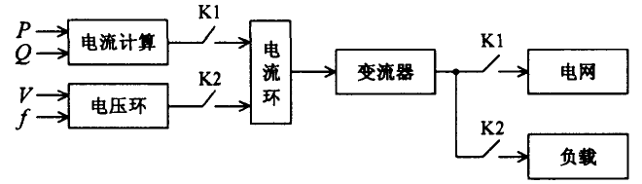微电网变流器并网运行可以采用PQ控制模式或下垂控制模式，控制的主要目标是根据上级指令实现有功和无功功率的输出。微电网变流器孤岛运行可以采用V/*f*控制模式或下垂控制模式，控制的主要目标是实现对系统电压和频率的支撑。无论并网和孤岛运行采取哪种控制模式，由于微电网变流器并网和孤岛运行控制目标不同，在并网和孤岛相互切换时微电网变流器需要切换控制模式。

图9 基于电流控制指令切换控制结构

文献[1-3]提出微电网变流器并网运行采取PQ控制模式，孤岛运行采取电压、电流双闭环V/*f*控制模式，如图9所示。并网运行时，开关K1闭合，K2断开，微电网变流器采取电流闭环PQ控制模式，根据输出功率指令和当前电网电压直接给定电流指令；孤岛运行时，开关K1断开，K2闭合，微电网变流器采用电压、电流双闭环V/*f*控制模式，根据电压闭环输出给定电流指令。在并网时采用直接电流控制模式，控制系统设计简单，动态响应快，但是也存在控制系统切换与并网幵关动作间隔要求苟刻，对孤岛检测要求高、可能出现负载电压突变和微电网变流器电流冲击等缺点，这一点在文献[3]仿真结果中也有体现，虽然文献[4]通过对电压控制环的改进一定程度上减小了切换过程中电压突变，但是只是适用于理想情况，文中将较小误差假设为0,由于电压环存在积分环节，实际应用时该方法存在较大缺陷。采用图9控制方法的微电网变流器在由孤岛向并网切换的同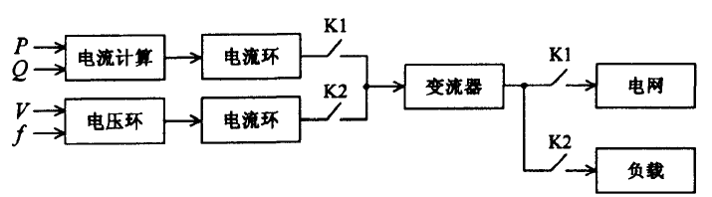时需要及时将控制模式切换为PQ控制模式[5,6]。

图10 基于SVPWM发生切换控制结构

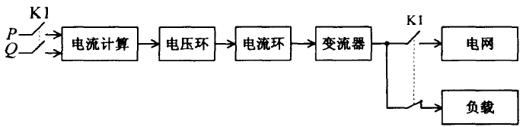文献[7]中采用SVPWM发生值作为电流闭环PQ控制模式与电压、电流双闭环V/*f*控制模式的切换指令，如图10所示。与图9相比，没有了电流调节环节对突变切换指令的缓冲，图10更容易出现负载电压突变和微电网变流器电流冲击等故障状态。

图11 基于功率指令切换控制结构

文献[8,9]提出微电网变流器并网和孤岛运行均采取下垂控制模式，如图11所示。并网运行时，开关K1闭合，通过功率闭环调节改变下垂曲线，并通过电压、电流双闭环控制使微电网变流器跟随有功和无功功率指令工作；孤岛运行时，开关K1断开，微电网变流器根据自身下垂曲线和负载功率设定运行工作点，并通过电压、电流双闭环控制为负载提供电压和频率支撑。

文献[10]中孤岛运行时微电网变流器采取V/*f*控制模式，切换方法与图11基本相同。此种方法采用电压控制方式，均以输出电压为控制量，在不同工作模式电压控制环节不发生变化，因此能够有效抑制并网和孤岛切换时刻的冲击，更利于微电网变流器并网和孤岛的平滑切换[11]。但是釆用此切换方法的微电网变流器也存在并网运行动态响应慢，对系统参数波动敏感等缺点[1]。

上述文献中对于微电网变流器模式切换控制的研究均以微电网变流器孤岛运行时采用电流闭环控制为基础，而对于文献[12]中微电网变流器孤岛运行时无电流闭环控制的方法如何实现稳定切换还需要进行进一步研究。

# 参考文献

[1] J. He and Y. W. Li, "Hybrid Voltage and Current Control Approach for DG-Grid Interfacing Converters With LCL filters," in IEEE Transactions on Industrial Electronics, vol. 60, no. 5, pp. 1797-1809, May 2013, doi: 10.1109/TIE.2012.2190374.

[2] 杨子龙,伍春生,王环.三相并网/独立双模式逆变器系统的设计[J].电力电子技术,2010,44(01):14-16.

[3] 郑竞宏,王燕廷,李兴旺,王忠军,王小宇,朱守真.微电网平滑切换控制方法及策略[J].电力系统自动化,2011,35(18):17-24.

[4] Wang, C., Li, X., Guo, L. et al. A seamless operation mode transition control strategy for a microgrid based on master-slave control. Sci. China Technol. Sci. 55, 1644–1654 (2012).

[5] 陈杰,陈新,冯志阳,龚春英,严仰光.微网系统并网/孤岛运行模式无缝切换控制策略[J].中国电机工程学报,2014,34(19):3089-3097.DOI:10.13334/j.0258-8013.pcsee.2014.19.007.

[6] J. Rocabert, G. M. S. Azevedo, A. Luna, J. M. Guerrero, J. I. Candela and P. Rodríguez, "Intelligent Connection Agent for Three-Phase Grid-Connected Microgrids," in IEEE Transactions on Power Electronics, vol. 26, no. 10, pp. 2993-3005, Oct. 2011, doi: 10.1109/TPEL.2011.2116126.

[7] 王先为,卓放,杨美娟.交直流微网PCC无缝切换控制策略研究[J].电力电子技术,2012,46(08):1-3.

[8] I. J. Balaguer, Q. Lei, S. Yang, U. Supatti and F. Z. Peng, "Control for Grid-Connected and Intentional Islanding Operations of Distributed Power Generation," in IEEE Transactions on Industrial Electronics, vol. 58, no. 1, pp. 147-157, Jan. 2011, doi: 10.1109/TIE.2010.2049709.

[9] 张纯,陈民铀,王振存.微网运行模式平滑切换的控制策略研究[J].电力系统保护与控制,2011,39(20):1-5+10.

[10] A. Kahrobaeian and Y. A. I. Mohamed, "Interactive Distributed Generation Interface for Flexible Micro-Grid Operation in Smart Distribution Systems," in IEEE Transactions on Sustainable Energy, vol. 3, no. 2, pp. 295-305, April 2012, doi: 10.1109/TSTE.2011.2178045.

[11] 唐西胜,邓卫,齐智平.基于储能的微网并网/离网无缝切换技术[J].电工技术学报,2011,26(S1):279-284.DOI:10.19595/j.cnki.1000-6753.tces.2011.s1.046.

[12]Y. Li and Y. W. Li, "Power Management of Inverter Interfaced Autonomous Microgrid Based on Virtual Frequency-Voltage Frame," in IEEE Transactions on Smart Grid, vol. 2, no. 1, pp. 30-40, March 2011, doi: 10.1109/TSG.2010.2095046.